PROCESS TEMPLATE

Contents

I. What is process templates? 2

II. Process template architecture 2

1) Process template plug-ins 2

2) New team project wizard 3

3) Xml process definition files 3

III. Chi tiết về xml process definition files: 3

1) Root xml file: 3

a) Name 3

b) Description 3

c) Plugins 4

d) Task groups: 4

2) Task 4

3) Dependencies 5

IV. Chi tiết một số process template plug-in chính : 6

1) Classification process template plugin: 6

a) Iterations 6

2) Work item tracking process template plug-in: 7

a) Work item types 7

b) Queries: 7

c) work item instances 9

3) Groups and permissions process template plug-in: 9

V. Chi tiết về work item types: 9

# What is process templates?

Process là một một chuỗi các hoạt động nhằm đạt được mục đích. Có nhiều mục đích khác nhau như tạo ra sản phẩm, tạo ra dịch vụ. .... Các tổ chức có các process và hướng dẫn nhằm giúp tổ chức hoạt động hiệu quả hơn.

Process template xác định cách dự án được thiết lập và hoạt động. Được mô tả dưới dạng xml.

Process template định nghĩa các thành phần :

* work item (work item types).
* Mối liên hệ giữa các work item.
* Các câu truy vấn trên work item (work item queries).
* product templates
* reports.
* Security groups.
* Guidance.

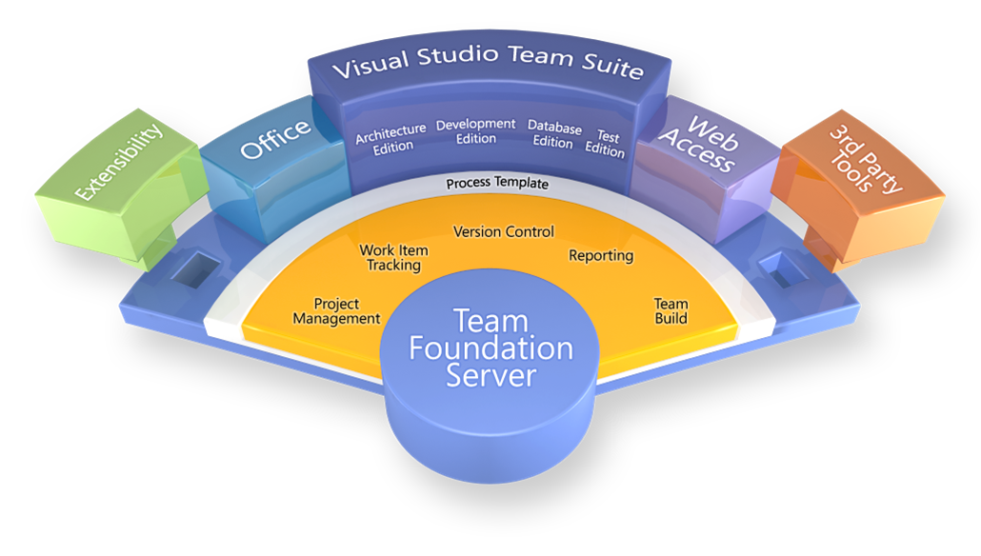

# Process template architecture

Process template architecture bao gồm 3 thành phần chính process template plug-ins, new team project wizard, và xml process definition files.

## Process template plug-ins

Là thành phần chạy khi một “team project” được tạo. Plug-in thiết lập các file cần thiết và cấu hình dữ liệu có liên quan.

Các plug-in được cung cấp sẵn :

|  |  |
| --- | --- |
| **Process Template Plug-in** | **Description** |
| Classification | Defines a team project's initial iterations and areas. |
| Groups and Permissions | Defines a team project's initial security groups and their permissions. |
| Windows SharePoint Services | Defines the project portal for the team based on a SharePoint site template. Also defines template files and process guidance. |
| Work Item Tracking | Defines a team project's initial work item types, queries, and work item instances. |
| Reports | Defines a team project's initial reports and sets up the report site. |
| Version Control | Defines a team project's initial version control security permissions, and check-in notes. |

## New team project wizard

Được sử dụng bởi trưởng dự án (project leads) khi tạo “team project”. Những màn hình được hiển thị trong wizard phụ thuộc vào plug-in được sử dụng.

Sau kết thúc thì wizard sẽ gọi các plug-ins để tạo project. Thứ tự plug-in được gọi phụ thuộc vào xml process definition file.

## Xml process definition files

Là một tập các file xml mô tả các công việc (task) cần phải thực hiện để cấu hình dự án. Khi new team project wizard tạo một “team project” thì nó sẽ gọi các các plug-in cần thiết. Các plug-in sẽ đọc file xml mô tả quy trình tương ứng để biết được danh sách công việc (task) cần thực hiện.

# Chi tiết về xml process definition files:

## Root xml file:

ProcessTemplate.xml là root xml file mô tả toàn bộ quy trình và các file xml con. Gồm có các thành phần chính sau : Name, Description, Plugins, Task groups.

### Name

Tên của process template.

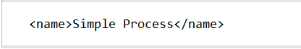

### Description

Mô tả về process template.



### Plugins

Danh sách các plugin được sử dụng trong process template.

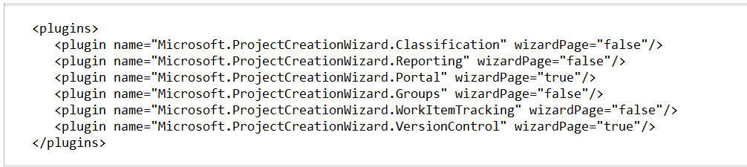

### Task groups:

Các nhóm công việc cần phải thực hiện.

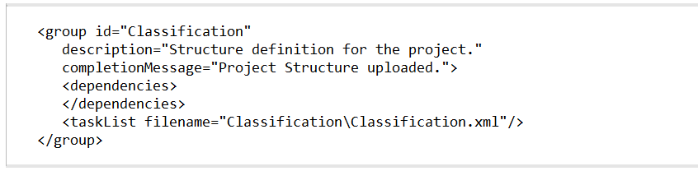

Trong ví dụ trên các task được định nghĩa trong file Classification.xml

Mô tả các thành phần :

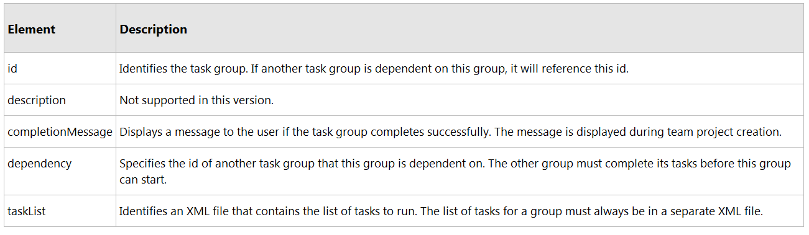

## Task

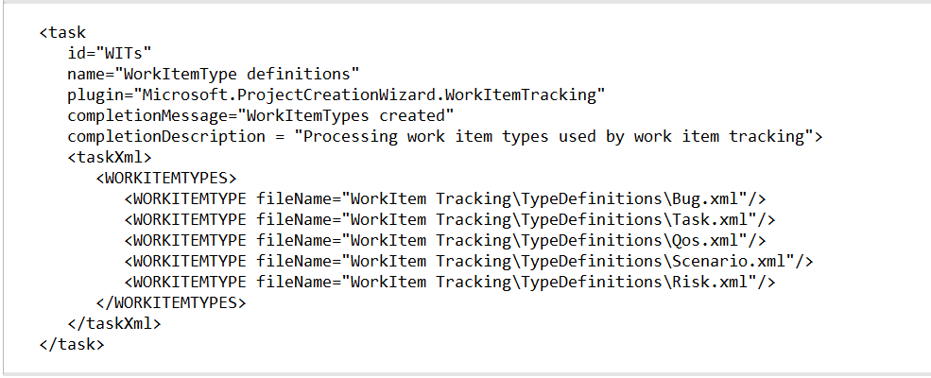Mô tả công việc cần thực hiện để cấu hình một vài thứ trong quy trình của dự án. Task có thể thực hiện các công việc như tạo một loại work item mới, copy a file to the project portal,thêm báo cáo, cấu hình security, …

Mô tả các thành phần :

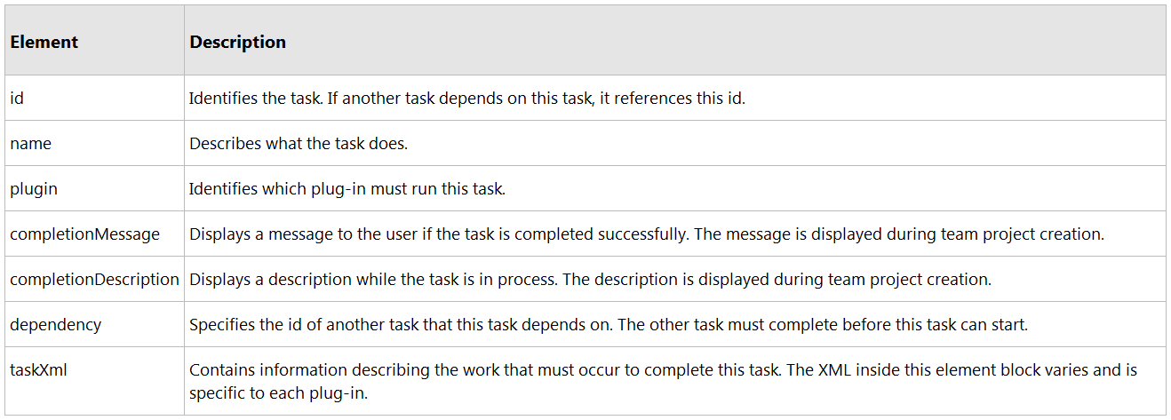

## Dependencies

Được sử dụng để thể hiện công việc hiện tại phụ thuộc vào các công việc khác. Các công việc khác phải hoàn thành trước khi công việc chính có thể thực hiện.

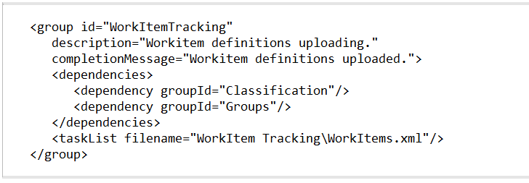

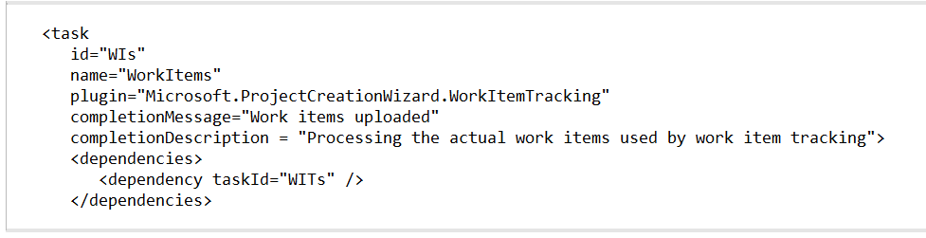

# Chi tiết một số process template plug-in chính :

## Classification process template plugin:

Điều khiển iteration và cấu trúc của “team project”.

### Iterations

Iterations xác định số lần nhóm lặp lại một tập các hoạt động chính (ví dụ lên kế hoạch, phát triển, kiểm tra …).

Iteration được chỉ ra trong trường System.IterationPath của work items.

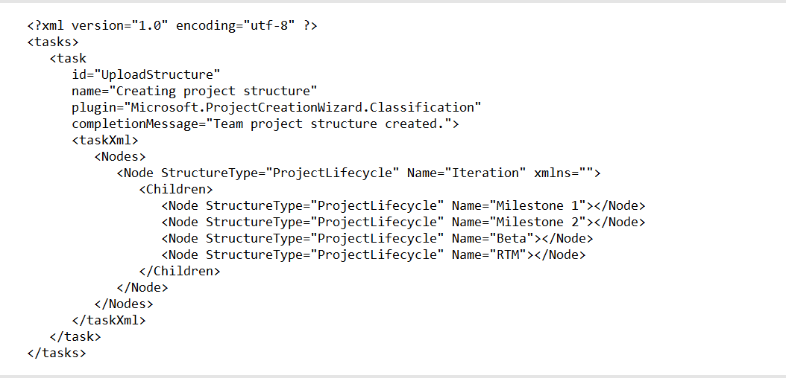

**Trong ví dụ trên chỉ ra có 4 iteration : Milestone 1, Milestone 2, Beta, RTM.**

## Work item tracking process template plug-in:

Định nghĩa work item type, queries, work item instance

### Work item types

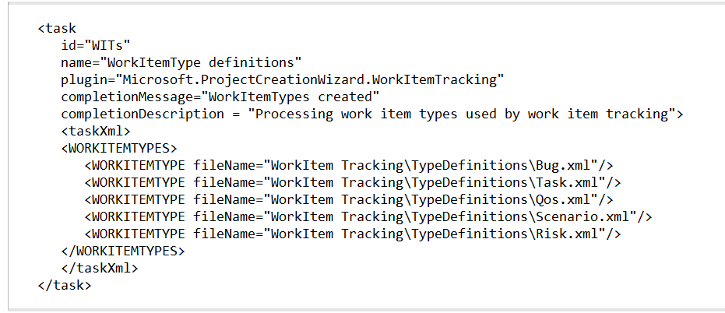

Trong đó Bug.xml, Task.xml, QoS.xml, … là những file mô tả work items.

### Queries:

Queries là các câu truy vấn được thực thi nhằm tìm một nhóm các work items thỏa mãn tiêu chí được mô tả trong queries.

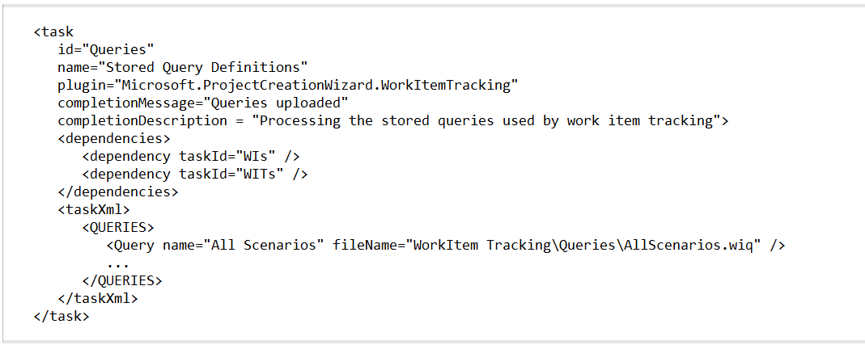

Trong ví dụ trên định nghĩa query “All scenarios” có file mô tả query là AllScenario.wiq.

Ví dụ về file mô tả query “ActiveBugs.wiq” :

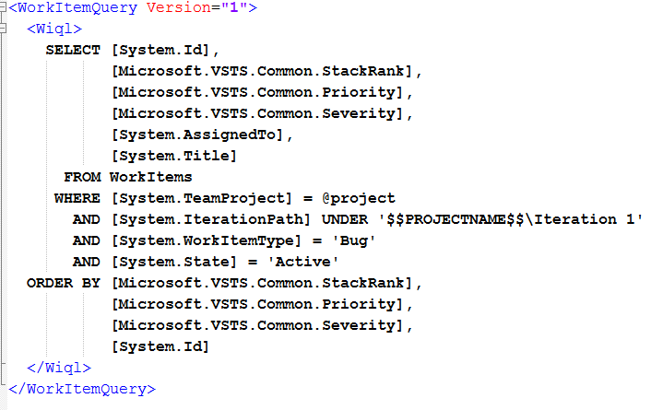

### work item instances

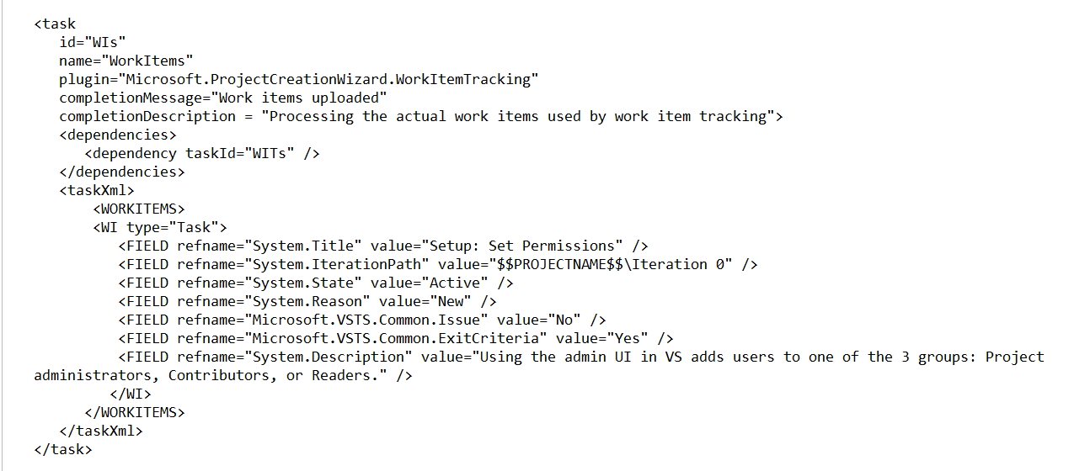

## Groups and permissions process template plug-in:

Định nghĩa các nhóm và quyền tương ứng.

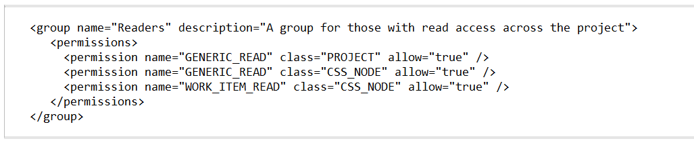

# Chi tiết về work item types:

Work items là những thứ giúp nhóm phát triển phần mềm quản lý công việc. Ví dụ như bugs, requirements, tasks, risks, …

Work item là những đối tượng nền tảng của TFS. Work item có thể thuộc nhiều kiểu (type) khác nhau. Work item types định nghĩa các dữ liệu sẽ được thu thập cho work item bằng cách sử dụng fields và field rules, cách thể hiện của dữ liệu work item bằng cách sử dụng form, workflow của work item bằng cách sử dụng state-transition model. Work item types và work item có giới hạn trong “team project”.

Nội dung của workitem bao gồm tên, mô tả, danh sách các trường (fields), workflow, form. Workflow mô tả một tập các trạng thái hợp lệ, quá trình chuyển đổi hợp lệ giữa các trạng thái đó và những người dùng hoặc nhóm người dùng có quyền thực hiện quá trình chuyển đổi đó. Form mô tả cách các trường được hiển thị và thao tác bởi người dùng.